مكتب تقييس الاتصالات | 

 |  | جنيف، 19 يناير 2010
المرجع: | TSB Collective letter 3/9
الهاتف:  الفاكس:  البريد الإلكتروني: | +41 22 730 6071  +41 22 730 5853  tsbsg9@itu.int | إلى إدارات الدول الأعضاء في الاتحاد، وأعضاء قطاع تقييس الاتصالات بالاتحاد، والمنتسبين إليه، المشاركين في أعمال لجنة الدراسات 9

الموضوع: اجتماع فرقة العمل 2/9
شنغهاي (الصين)، 19 مارس 2010
حضرات السادة والسيدات،
تحية طيبة وبعد،
1 وفقاً للقرار الذي اتخذ في الاجتماع الأخير للجنة الدراسات 9، (30-26 أكتوبر 2009)، أود أن أحيطكم علماً أن فرقة العمل 2/9 (المطاريف والتطبيقات) ستجتمع في شنغهاي، الصين يوم 19 مارس 2010 بناءً على دعوة كريمة من شركة ZTE، الصين.
وسيُفتتح الاجتماع في الساعة 0900 صباحاً. وسيبدأ تسجيل المشاركين في الساعة 0830 صباحاً. وستُعرض التفاصيل المتعلقة بقاعات الاجتماع في مكان الاجتماع.
2 ستجري المناقشات باللغة الإنكليزية فقط.
3 وسيجري الاجتماع بدون استعمال نسخ ورقية.
4 ويرد في الملحق 1 لهذه الرسالة مشروع جدول الأعمال للجلسات العامة لفرقة العمل 2/9، من إعداد الرئيس، السيد دونغ وانغ.
5 ويرد في الملحق 2 لهذه الرسالة مشروع برنامج العمل لاجتماعات فريق المقررين المشترك وفرقة العمل 2/9، من إعداد رئيس فرقة العمل 2/9، السيد دونغ وانغ.
6 ويتمثل الهدف الرئيسي لاجتماع فرقة العمل 2/9 في النظر في بدء عملية الموافقة على مشاريع التوصيات حسب الاقتضاء، اعتماداً على نتائج الاجتماعات السابقة لفريق المقررين المشترك.
7 يعطي الملحق 3 معلومات عملية توفرها المنظمة المضيفة (شركة (ZTE.
8 وطبقاً لأحكام التوصية A.1 (جوهانسبرغ، 2008)، تقدم المساهمات في أعمال فرقة العمل 2/9 إلى مكتب تقييس الاتصالات (TSB). وتنشر المساهمات التي يستلمها المكتب قبل ما لا يقل عن عشرة أيام تقويمية من التاريخ المحدد لبدء الاجتماع في موقع لجنة الدراسات 9 على شبكة الويب. وبناءً على ذلك لا بد أن تصل هذه المساهمات إلى مكتب تقييس الاتصالات في موعد لا يتجاوز 8 مارس 2010. والمساهمات التي يتلقاها المكتب قبل شهرين على الأقل من بدء الاجتماع يمكن ترجمتها، عند الاقتضاء، تبعاً للأحكام السارية.
ويستحسن أن يرسل المشاركون مساهماتهم باستخدام استمارة التقديم المتاحة على الويب في صفحة استقبال لجنة
الدراسات 9، أو بالبريد الإلكتروني على العنوان التالي: tsbsg9@itu.int. وتوجد معلومات مفصّلة بهذا الشأن في موقع قطاع تقييس الاتصالات على شبكة الويب.
ونحثكم على استعمال مجموعة النماذج المعيارية التي استحدثت خصيصاً حرصاً على الاتساق في مظهر وثائق
قطاع تقييس الاتصالات، فضلاً عن تيسير إنتاج الوثائق وبالتالي تعزيز فعاليته. ويمكن الحصول على هذه النماذج
من كل موقع من مواقع لجان الدراسات على شبكة الويب تحت العنوان "إرشادات وأدوات ونماذج معيارية" (http://www.itu.int/ITU-T/studygroups/templates/index.html).
ورغبة في تسوية أي مسائل قد تنشأ بصدد المساهمات، ينبغي أن تحمل المساهمات اسم الشخص الذي يمكن الاتصال به وكذلك أرقام الفاكس والهاتف وعنوان البريد الإلكتروني. وبناءًً على ذلك يُرجى تسجيل هذه التفاصيل على صفحة غلاف
جميع الوثائق.
وينبغي نشر المساهمات المقدمة إلى اجتماعات فريق المقررين المشترك التي تسبق اجتماع فرقة العمل 2/9 في المواقع الإلكترونية غير الرسمية لقطاع تقييس الاتصالات:
• موقع خاص للمساهمات في المسألة 4/9 http://ifa.itu.int/t/2009/sg9/exchange/q4/
• موقع خاص للمساهمات في المسألة 5/9 http://ifa.itu.int/t/2009/sg9/exchange/q5/
• موقع خاص للمساهمات في المسألة 8/9 http://ifa.itu.int/t/2009/sg9/exchange/q8/
• موقع خاص للمساهمات في المسألة 9/9 http://ifa.itu.int/t/2009/sg9/exchange/q9/
• موقع خاص للمساهمات في المسألة 10/9 http://ifa.itu.int/t/2009/sg9/exchange/q10/
9 ولتمكين مكتب تقييس الاتصالات من اتخاذ الترتيبات الضرورية بشأن وثائق الاجتماعات وتنظيمه، أرجو أن تتفضلوا بإرسال قائمة الأشخاص الذين سيمثلون إدارتكم أو عضو القطاع أو المنتسب أو المنظمة الإقليمية و/أو الدولية أو أي كيان آخر، عن طريق البريد أو الفاكس (رقم: +41 22 730 5853) أو البريد الإلكتروني (tsbreg@itu.int) وذلك في أقرب وقت ولكن في موعد لا يتجاوز 19 فبراير 2010. ويُرجى من الإدارات أيضاً أن تبين اسم رئيس وفدها (ونائب الرئيس إن أمكن).
10 يرجى الإحاطة علماً بأن التسجيل المسبق للمشاركين في اجتماعات قطاع تقييس الاتصالات يجري على الخط مباشرة من خلال موقع قطاع تقييس الاتصالات على الويب:) http://www.itu.int/ITU-T/studygroups/com09/index.asp(.
11 كما نود أن نذكركم بأن على مواطني بعض البلدان الحصول على تأشيرة للدخول إلى الصين وقضاء أي وقت فيها. ويرجى إجراء الاستفسارات اللازمة مع السفارة الصينية أو القنصلية في بلدكم قبل بدء الاجتماع بوقت كافٍ. وإذا كنتم بحاجة إلى أي مساعدة للحصول على التأشيرة، يرجى استكمال الاستمارة الواردة في الملحق 4 وإرسالها إلى:
السيدة Liu Qiong
رقم الهاتف: +755-2677-5537
البريد الإلكتروني: liu.qiong@zte.com.cn
وتفضلوا بقبول فائق التقدير والاحترام.
مالكولم جونسون
مدير مكتب تقييس الاتصالات
الملحقات: 4
ANNEX 1
(to TSB Collective letter 3/9)

Draft Agenda for the Plenary sessions of Working Party 2/9
(Shanghai, China, 19 March 2010)
1. Welcome and approval of agenda
2. Approval of Rapporteur Group meetings Report
3. Intellectual Property Rights inquiry
4. “Consent” on draft Recommendations proposed for approval in accordance with
Recommendation A.8
5. Approval of outgoing Liaison Statements
6. Future Work Programme
7. Future Interim activities
8. Others
9. Closing
ANNEX 2
(to TSB Collective letter 3/9)
Draft work programme for the meetings of the Joint Rapporteur Group and
of Working Party 2/9
(Shanghai, China, 19 March 2010)
 | 15 March  Monday |  |  |  | 16 March  Tuesday |  |  |  | 17 March  Wednesday |  |  |  | 18 March  Thursday |  |  |  | 19 March  Friday
 | A.M. |  | P.M. |  | A.M. |  | P.M. |  | A.M. |  | P.M. |  | A.M. |  | P.M. |  | A.M. | P.M.
WP 2 |  |  |  |  |  |  |  |  |  |  |  |  |  |  |  |  | X | X
Joint Rapporteur Group |  |  | X¹ | X¹
Q 4/9 | X | X |  |  | X | X | X | X | X | X | X | X | X | X
Qs 5, 8, 9 & 10/9 | X | X |  |  | X | X | X | X |  |  | X | X |  |  | X | X

¹ Joint meeting of Qs 4,8,9, &10/9 and Qs 13 &21/16 subject to confirmation.

- SG 9 management team meeting will be held in the afternoon of 18 March 2010.
ANNEX 3
(to TSB Collective letter 3/9)
Practical Information

1 Meetings and Dates:

15 – 18 March 2010 – Joint Rapporteur group meetings

19 March 2010 – Plenary sessions of Working Party 2/9
2 Location:
Shanghai, China

2.1 Venue:
Parkyard Hotel Shanghai
Address: 699 Bibo Road, Zhangjiang Hi-Tech Park
Shanghai 201203
China
Tel: +86 21 6162 1168
Fax: +86 21 6162 1170
Website: http://www.parkyard.com/en/hotel_index.aspx?CurrentHotelID=6

A map of the hotel is provided below.

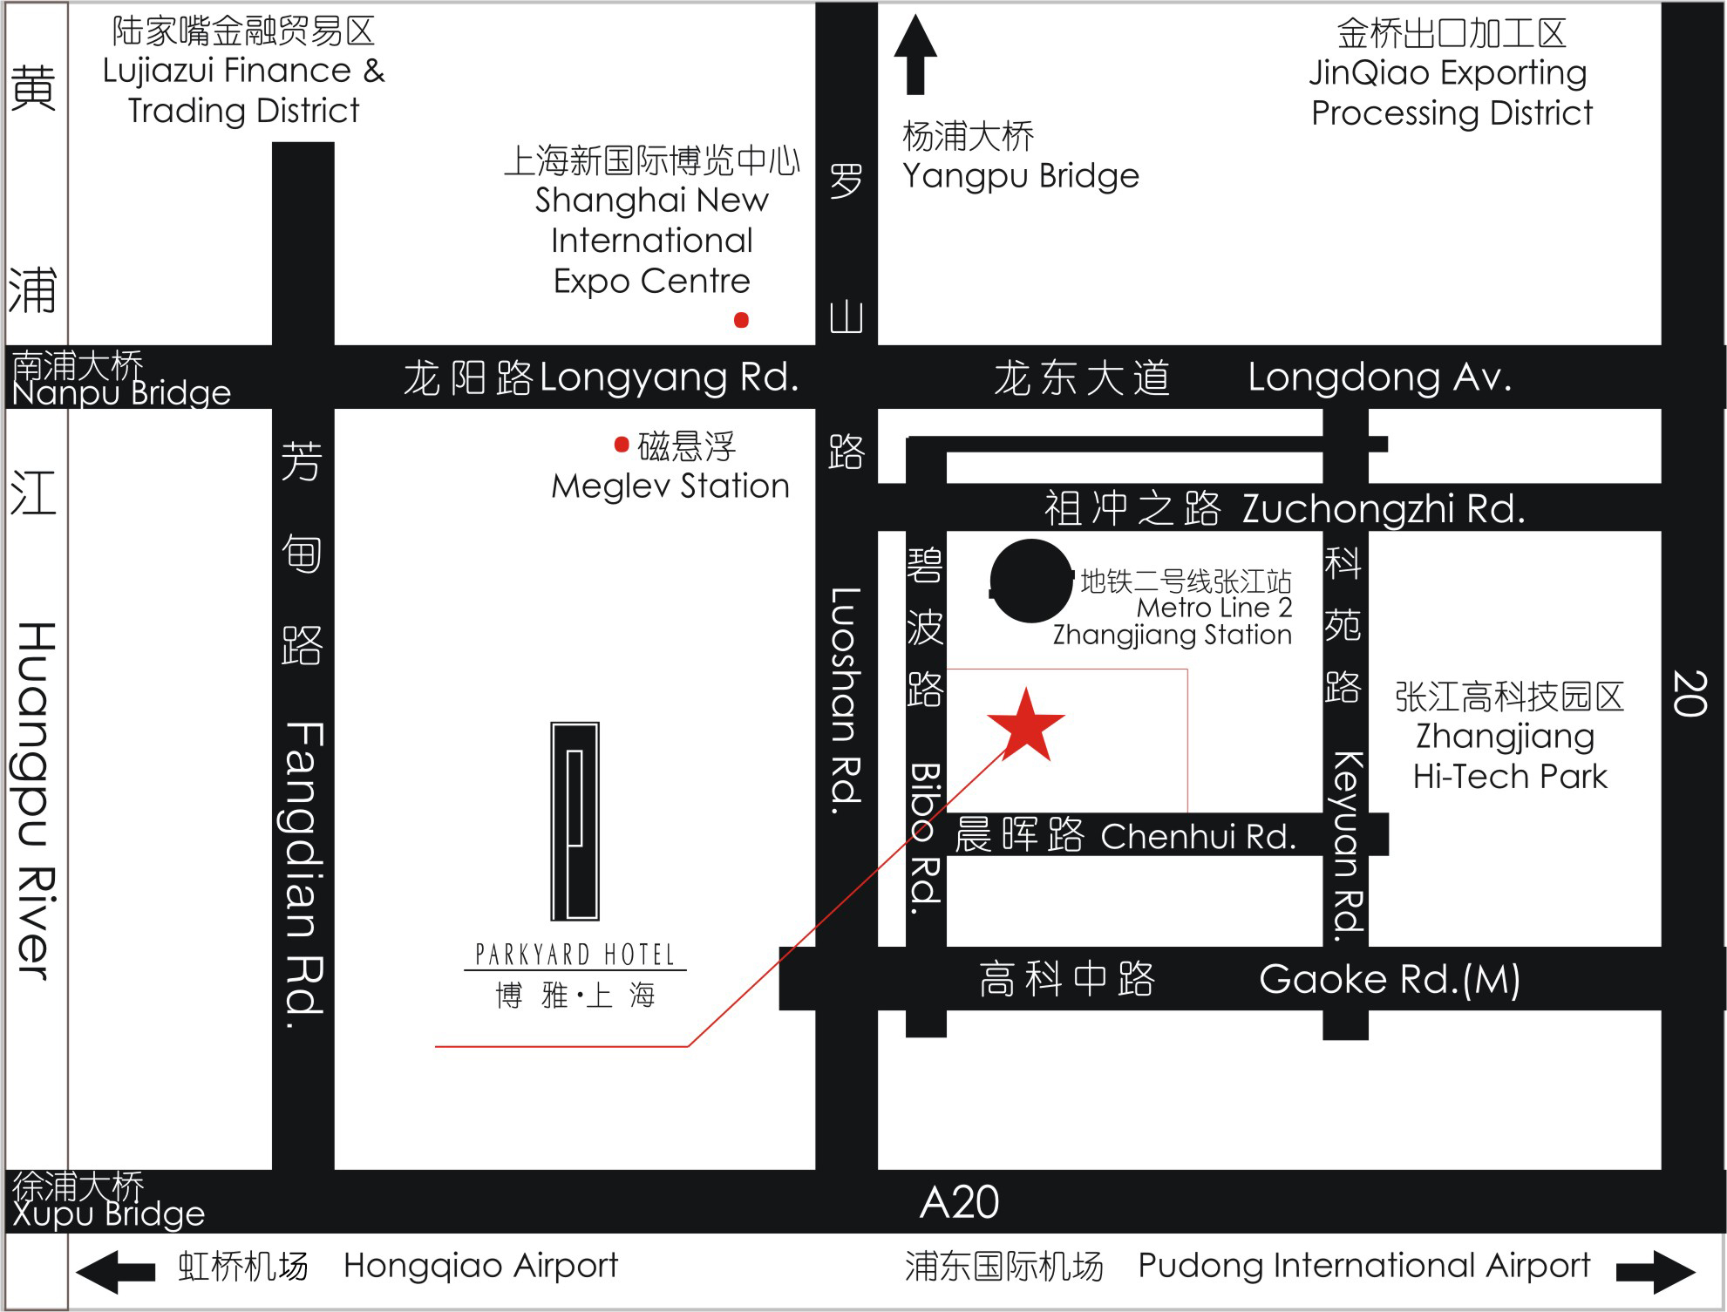

3 Transportation from airport(s):
There are two international airports in Shanghai:
- SHANGHAI PUDONG International Airport
- SHANGHAI HONGQIAO International Airport
Information about both airports can be found on the website:
http://www.shanghaiairport.com/en/index.jsp

Most long-haul flights connect to PUDONG Airport. It is about 21 KM (or 30 minutes by car) from PUDONG Airport to the Parkyard Hotel Shanghai and 25 KM (or 40 minutes by car) from Shanghai HONGQIAO Airport. Taxis are always available. The fare will be approximately ￥120RMB.
The alternative way from PUDONG Airport to the hotel is to take the Maglev train. Shanghai Maglev Train station is located at Terminal 1 of PUDONG Airport. Take the Maglev Train to the Longyang Road station with the ticket of RMB40 (there are only two stops, do not worry about missing your stop). Then interchange Metro Line No.2 and get off at Zhangjiang Hi-tech Park Station. The hotel located at the south of the station with 3 minutes walk distance.
4 Hotel Room Rate:
Business Room King/ Twin: ￥850 RMB per night
(One daily buffet breakfast, internet, 15% surcharge and tax are included)
Cut-off Date: February 28, 2010
Please make your reservations before the cut-off date to ensure the reduced group rate. Rates may be significantly higher after the cut-off date.
Check-in/Check-out Time:
Check in – 12:00 a.m.
Check out – 2:00 p.m.
Reservations:
Please fill in the ROOM RESERVATION FORM in Appendix A and send the completed form via fax or email to the hotel.
To ensure that your confirmation is sent promptly, please type your information into the form. Handwritten faxes can be difficult to read and may prevent the agent from sending a confirmation.
Cancellation:
Any cancellation within 24 hours or NO SHOW, one night room rate will be charged from your credit card.
Please Note:
Please contact the Parkyard Hotel Shanghai directly to make any changes.
5 Visa Requirements:
If you require an invitation letter to obtain your Chinese visa, please fill in the INVITATION LETTER REQUEST FORM (Annex 4) and email it with the subject of “Invitation letter request for ITU-T SG9 WP2 Meeting” to the host. The invitation letter will be dispatched within one week after receipt of the the email request.
6 Information about Shanghai City:

You will find more information about Shanghai City on the website: http://www.chinahighlights.com/shanghai/

7 Internet:
Each meeting room is equipped with wireless access to the Internet.

8 Mobile Network:
GSM and CDMA coverage in China. GSM coverage: There is GSM 900/1800 coverage in Shanghai.

9 Electricity: 220V

See picture below for outlet type.


10 Currency:
Local currency is RMB ¥ (CNY). The bank and hotel can provide multi-currency service. Online spot exchange rates are shown at:
http://www.safe.gov.cn/model_safe_en/index.jsp?id=6

11 Tipping:
Tipping is not necessary in China.

12 Time Zone:
GMT +8

13 Emergency Number:
In case of emergency, please dial 110.

14 Contact Point:
If you have any questions about the meeting arrangements, please contact:
Ms Liu Qiong
ZTE Corporation
Tel: +86 755 26775537
Fax: +86 755 26776620
Email: liu.qiong@zte.com.cn

Appendix A
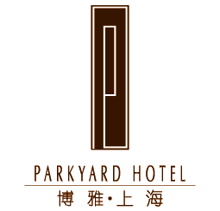
Parkyard Hotel Reservation
Please send you reservation to the hotel at the latest by February 28, 2010
Email: rsvn@sh.parkyard.net or Fax: +86 21 61621170
Event Name: ITU-T SG9 WP2 Meeting

Warmest greetings from the Parkyard Hotel Shanghai!
With reference to your room reservation, please provide the details as shown below:

Guest Name:
Check-in Date:
Check-out Date:
Room Type: | Business Room (King/ Twin)
Room Quantity:
Room Rate: | 850 RMB per night  (One daily buffet breakfast, internet, 15% surcharge and tax are included)
Credit Card No.
(Guarantee Booking Only)
Credit Card Validity:
Type of Credit Card: | Visa/Master/AMEX
Remark:

Terms of Conditions:
* Please provide us with a credit card number in order to guarantee your booking for late arrival, otherwise, the booking will be released at 6:00 p.m. on the expected arrival day.
* Please note that the check-in time is 2:00 p.m. should you wish to check-in earlier, please contact us in advance.
* The check-out time is 12:00 noon. For late check-out from 1:00 pm until 6:00 p.m., a charge of 50% of your room rate will apply. Check out after 6:00 p.m. will be charged at the full room rate.
* Any cancellation within 24 hours or NO SHOW, one night room rate will be charged from your credit card.
Should you have any further requirements that we can assist you with, please do not hesitate to contact us at Tel: +86 21 61621168, Fax: +86 21 61621170 or E-mail: rsvn@sh.parkyard.net.
Thank you for choosing to stay at the Parkyard Hotel. We look forward to welcoming you.
Address: 699 Bibo Road, Pudong District, Shanghai, China 201203
Website: www.parkyard.com

ANNEX 4
(to TSB Collective letter 3/9)
ITU-T SG9 meetings of the Joint Rapporteur Group and Working Party 2/9
(Shanghai, China, March 15-19, 2010)

INVITATION LETTER REQUEST FORM
To enter China for the meetings indicated above, you may need a letter of invitation from the Chinese host, which you will need to present to the Chinese Embassy/Consulate in your area in order to obtain your visa. In order to obtain the invitation letter, please fill in the form below and send it to:
- Ms Liu Qiong of ZTE Corporation

Email: liu.qiong@zte.com.cn

With the email subject: ITU-T SG9 WP2 Meeting – Invitation Letter Request

Company
Applicant Information | [ Click and Type in your full name ] |  |  | rMr rMs rMrs
Applicant Information | [ Nationality ] |  |  | [ Passport No.]
Applicant Information | Date of birth : [ Year ] [ Month] [ Day ] |  |  | [ Job Title ]
Applicant Information | If the country in which you'll obtain your visa is different from your nationality, please indicate it here:  [ Country to obtain your visa]
Address | [Click and Type in your address and ZIP code]  Telephone Number: [Click and Type in phone number]  Fax Number: [Click and Type in fax number]  E-mail: [Click and Type in email]
Places to visit after entry | (In this case, it is Shanghai by default; if you want to visit other places than Shanghai, please indicate here.)
Date of arrival in China |  |  | Date of departure from China

After the end of 2008 Beijing Olympic Games, a scanned copy of the invitation letter is typically accepted by local Chinese Embassies / Consulates for processing visa requests. Therefore, without a special request for original invitation letter, ZTE Corporation will provide by default a scanned copy of the invitation letter. Please confirm whether your local Chinese Embassy / Consulate requires the original invitation letter for processing your visa request and let us know if it is needed.
______________________

